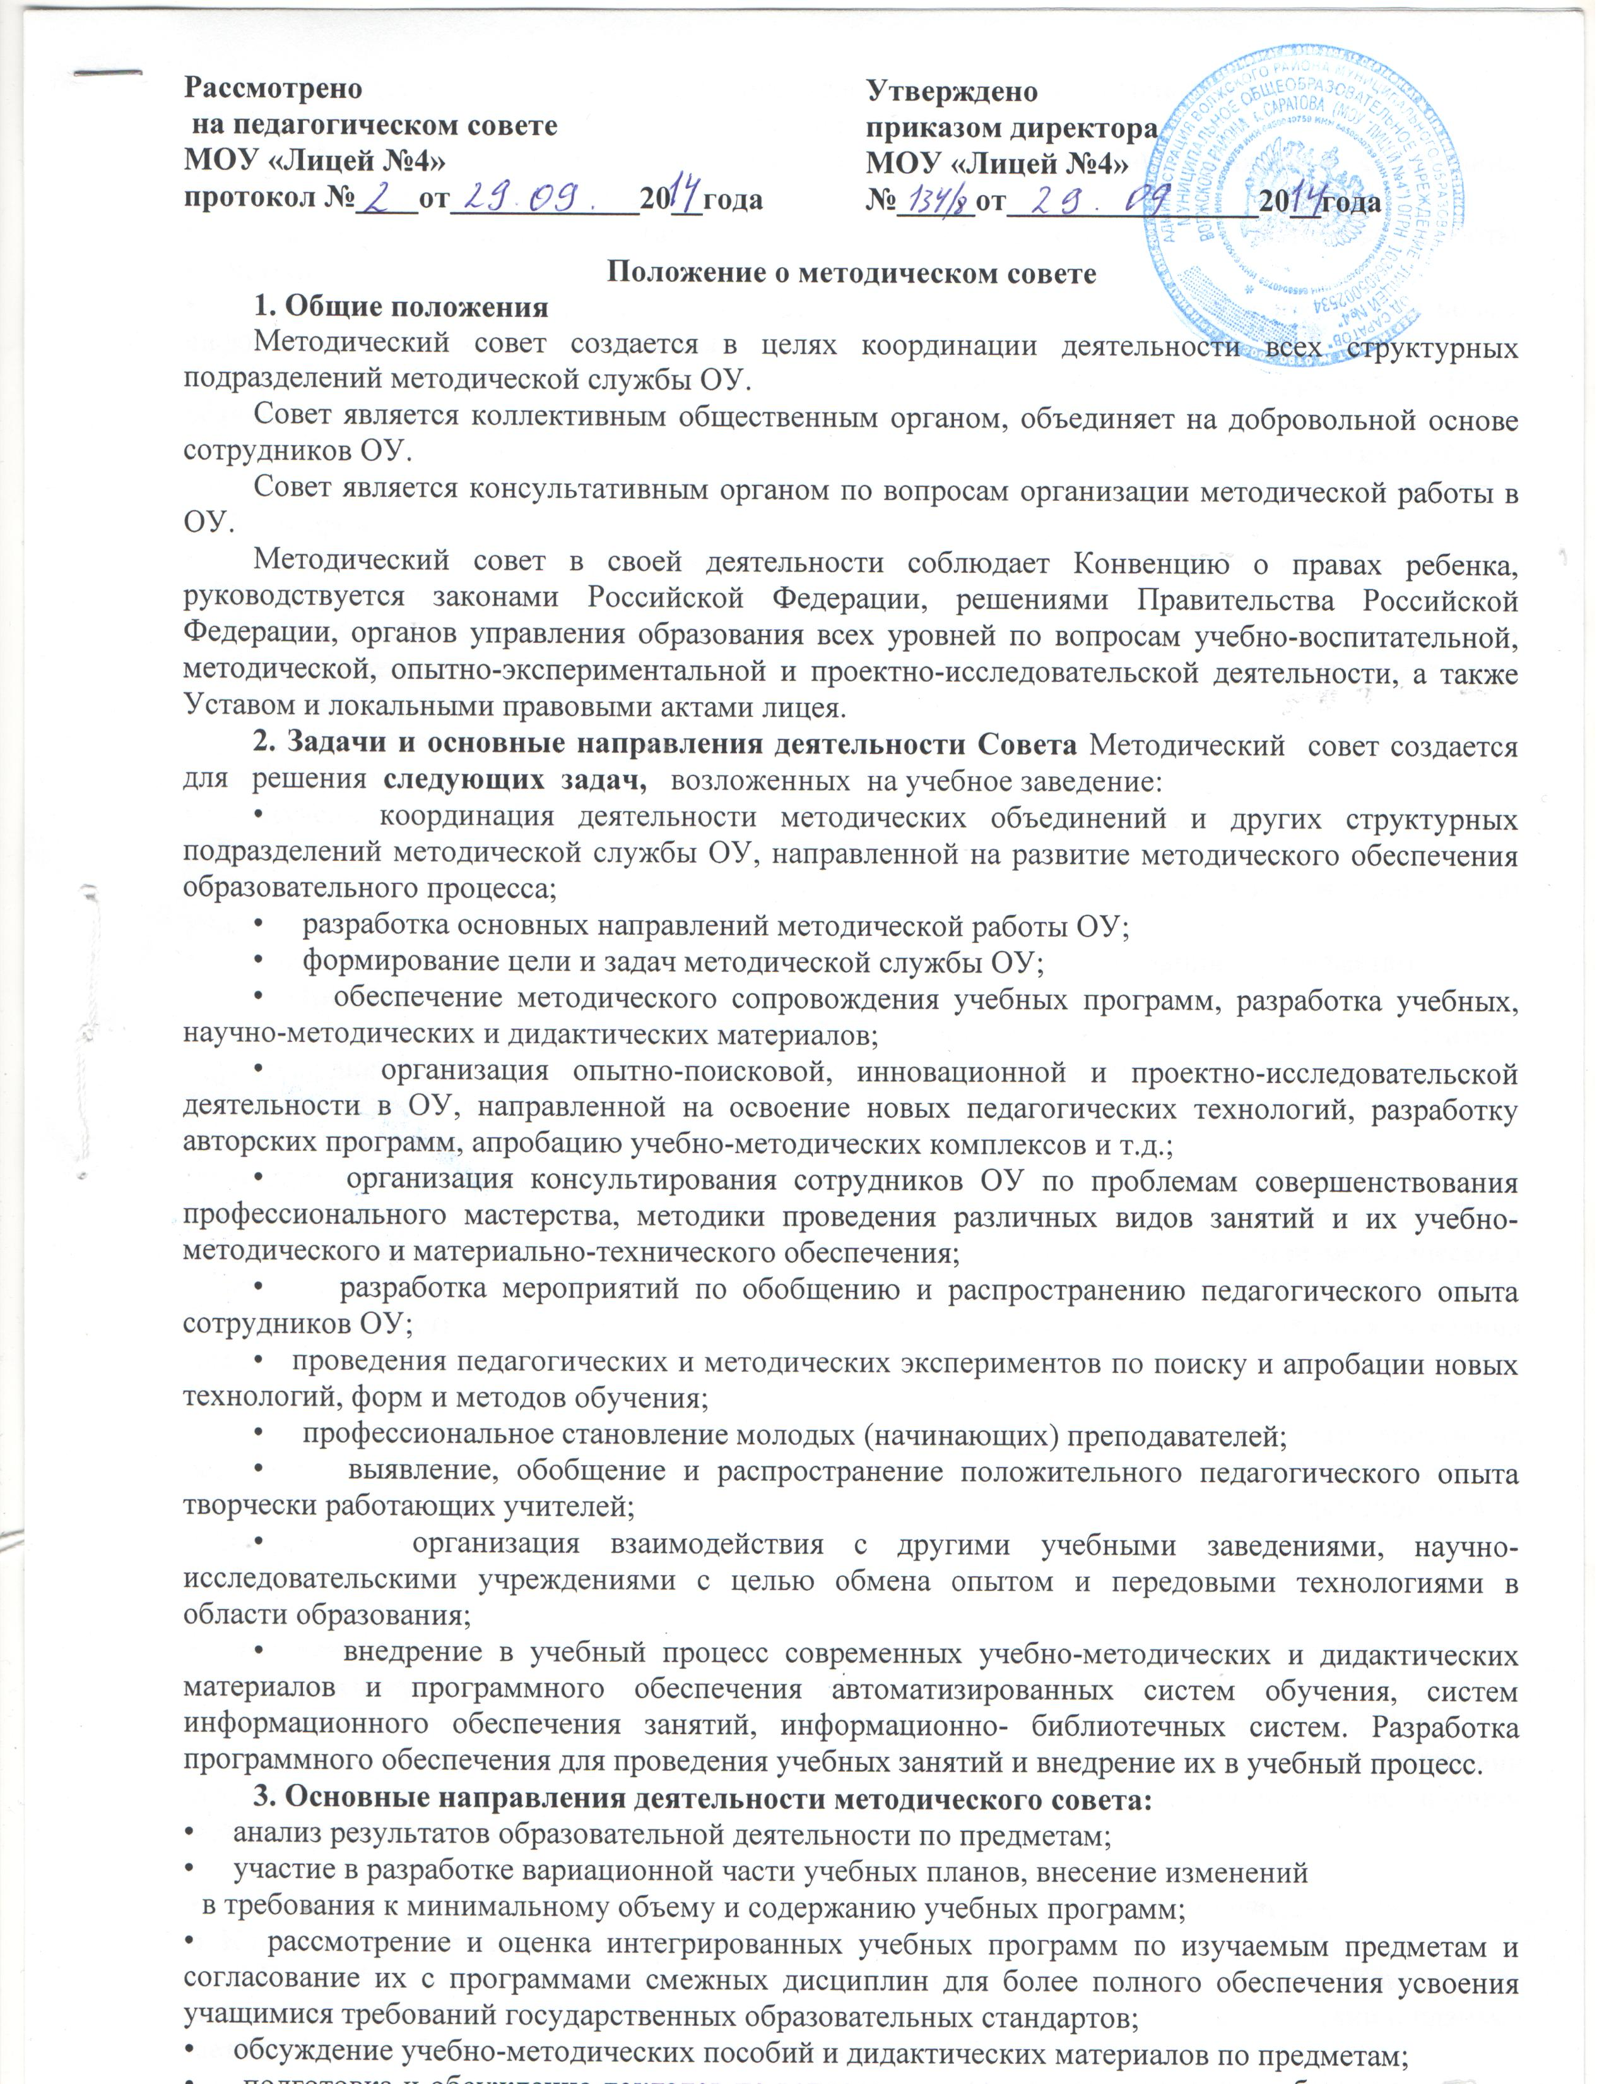
Совет является коллективным общественным органом, объединяет на добровольной основе сотрудников ОУ.
Совет является консультативным органом по вопросам организации методической работы в ОУ.
Методический совет в своей деятельности соблюдает Конвенцию о правах ребенка, руководствуется законами Российской Федерации, решениями Правительства Российской Федерации, органов управления образования всех уровней по вопросам учебно-воспитательной, методической, опытно-экспериментальной и проектно-исследовательской деятельности, а также Уставом и локальными правовыми актами лицея.
2. Задачи и основные направления деятельности Совета Методический совет создается для решения следующих задач, возложенных на учебное заведение:
• координация деятельности методических объединений и других структурных подразделений методической службы ОУ, направленной на развитие методического обеспечения образовательного процесса;
• разработка основных направлений методической работы ОУ;
• формирование цели и задач методической службы ОУ;
• обеспечение методического сопровождения учебных программ, разработка учебных, научно-методических и дидактических материалов;
• организация опытно-поисковой, инновационной и проектно-исследовательской деятельности в ОУ, направленной на освоение новых педагогических технологий, разработку авторских программ, апробацию учебно-методических комплексов и т.д.;
• организация консультирования сотрудников ОУ по проблемам совершенствования профессионального мастерства, методики проведения различных видов занятий и их учебно-методического и материально-технического обеспечения;
• разработка мероприятий по обобщению и распространению педагогического опыта сотрудников ОУ;
• проведения педагогических и методических экспериментов по поиску и апробации новых технологий, форм и методов обучения;
• профессиональное становление молодых (начинающих) преподавателей;
• выявление, обобщение и распространение положительного педагогического опыта творчески работающих учителей;
• организация взаимодействия с другими учебными заведениями, научно-исследовательскими учреждениями с целью обмена опытом и передовыми технологиями в области образования;
• внедрение в учебный процесс современных учебно-методических и дидактических материалов и программного обеспечения автоматизированных систем обучения, систем информационного обеспечения занятий, информационно- библиотечных систем. Разработка программного обеспечения для проведения учебных занятий и внедрение их в учебный процесс.
3. Основные направления деятельности методического совета:
• анализ результатов образовательной деятельности по предметам;
• участие в разработке вариационной части учебных планов, внесение изменений
в требования к минимальному объему и содержанию учебных программ;
• рассмотрение и оценка интегрированных учебных программ по изучаемым предметам и согласование их с программами смежных дисциплин для более полного обеспечения усвоения учащимися требований государственных образовательных стандартов;
• обсуждение учебно-методических пособий и дидактических материалов по предметам;
• подготовка и обсуждение докладов по вопросам методики преподавания учебных предметов, повышения квалификации и квалификационного разряда учителей;
• обсуждение докладов по методике изложения принципиальных вопросов программы, обсуждение и утверждение рабочих программ педагогов;
• обсуждение методики проведения отдельных видов учебных занятий и содержания дидактических материалов к ним;
• рассмотрение вопросов организации, руководства и контроля исследовательской работы учащихся;
• организация и проведение педагогических экспериментов по поиску и внедрению новых информационных технологий обучения;
• применение на уроках диалоговых автоматизированных систем и учебных курсов, экспертно-обучающих систем, демонстрационно-обучающих комплексов и т.д.;
• разработка и совершенствование средств повышения наглядности обучения (мультимедийных, интерактивных комплексов, стендов, таблиц и т.д.), а также методики их использования в учебном процессе;
• совершенствование учебно-лабораторной базы (лабораторных и специальных классов, кабинетов, локальных вычислительных сетей и их программного обеспечения);
• взаимные посещения занятий как внутри методического объединения, так и между учителями различных методических объединений с целью обмена опытом и совершенствования методики преподавания учебных предметов;
• совместные заседания с родственными и взаимообеспечивающими М/О в целях обмена опытом работы;
• изучение опыта работы родственных М/О других учебных заведений и обмен опытом этой работы;
• выбор и организация работы наставников с молодыми специалистами и малоопытными учителями;
• разработка положений о проведении конкурсов, олимпиад, соревнований по предметам.
4. Организация работы Совета
В состав совета входят председатели М/О, опытные учителя, директор и заместители директора лицея. Состав совета утверждается приказом директора лицея.
В составе Совета могут формироваться секции по различным направлениям деятельности (проектно-исследовательская, инновационная, и т. п.).
Руководит советом председатель совета, избираемый из членов совета. Для обеспечения работы Совета избирают секретаря. Работа Совета осуществляется на основе годового плана. План составляется председателем методического совета, рассматривается на заседании методического совета, согласовывается с директором школы и утверждается на заседании педагогического совета ОУ. Периодичность заседаний совета - 1 раз в четверть. О времени и месте проведения заседания председатель методического совета (секретарь) обязан поставить в известность членов совета. Рекомендации подписываются председателем методического совета и секретарем. При рассмотрении вопросов, затрагивающих другие направления образовательной деятельности, на заседания необходимо приглашать соответствующих должностных лиц. По каждому из обсуждаемых на заседании вопросов принимаются рекомендации, которые фиксируются в протоколе.
5. Права методического совета
Методический совет имеет право:
• готовить предложения и рекомендовать учителей для повышения квалификационного разряда;
• выдвигать предложения об улучшении учебного процесса в школе;
• ставить вопрос о публикации материалов о передовом педагогическом опыте, накопленном в методических объединениях; ставить вопрос перед администрацией школы о поощрении сотрудников лицея за активное участие в опытно-поисковой, экспериментальной, научно-методической и проектно-исследовательской деятельности;
• рекомендовать учителям различные формы повышения квалификации;
• выдвигать учителей для участия в конкурсах «Учитель года» и «Лучший учитель РФ».
6. Контроль за деятельностью методического совета
В своей деятельности Совет подотчетен педагогическому совету школы. Контроль за деятельностью методического совета осуществляется директором лицея в соответствии с планами методической работы и внутришкольного контроля.

